第8章 Web服务器的配置和管理

本章学习目标
本章主要讲解Windows Server 2008 Web服务器的基本知识及相关配置应用，通过本章的学习，读者应该掌握以下内容：
- Web服务器的安装
- Web服务器的相关配置
- Web站点和虚拟目录的区别
- 网站环境的搭建
Web服务是网络中应用最为广泛的服务，主要用来搭建Web网站，向网络发布各种信息。如今企业网站都拥有自己的网站，用来发布公司信息、宣传公司、实现信息反馈等。使用Windows server 2008 可以轻松方便的搭建Web网站。

8.1 IIS概述
IIS(Internet Information Services，互联网信息服务），是由微软公司提供的，用于配置应用程序池或Web网站、Ftp站点、SMTP或NNTP站点的，基于MMC(Microsoft Management Console)控制台的管理程序。IIS是Windows Server 2008操作系统自带的组件，无需第三方程序，即可用来搭建基于各种主流技术的网站，并能管理Web服务器中的所有站点。

8.1.1 IIS简介
IIS即Internet信息服务，是Windows Server 2008操作系统集成的服务，通过该服务可以搭建Web网站，与Internet、Intranet或Extranet上的用户共享信息。在Windows Server 2008 企业版中的版本是IIS7.0，IIS7.0是一个集成了IIS、Asp.Net、Windows Communication Foundation的统一的Web平台，可以运行当前流行的、具有动态交互功能的Asp.Net网页。支持使用任何与.NET兼容的语言编写的Web应用程序。
IIS7.0提供了基于任务的全新UI（用户界面）并新增了功能强大的命令行工具，借助这些工具可以方便的实现对IIS和Web站点的管理。同时，IIS7.0引入了新的配置存储和故障诊断和排除功能。

8.2 安装IIS服务器
在Windows Server 2008中，IIS角色作为可选组件。默认安装的情况下，Windows Server 2008不安装IIS。为了能够清晰地说明问题，本章讲解内容建立在Web服务器只向局域网提供服务的基础之上。

8.2.1 安装IIS
启动Windows Server 2008时系统默认会启动“初始配置任务”窗口，如图8-1所示，帮助管理员完成新服务器的安装和初始化配置。如果没有启动该窗口，可以通过“开始-→管理工具-→服务器管理器”，打开服务器管理器窗口。
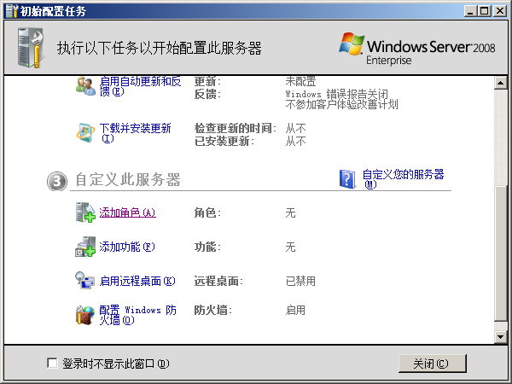
图8-1 初始配置任务
点击“添加角色”，打开“添加角色向导”的第一步“选择服务器角色”窗口，选择“Web服务器IIS”复选框，如图8-2所示。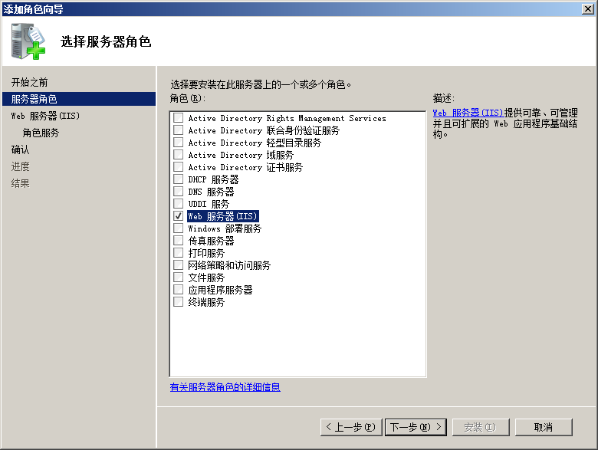
图8-2 选择服务器角色
单击“下一步”按钮，显示如图“8-3”所示“Web服务器(IIS)”对话框，列出了Web服务器的简要介绍及注意事项。
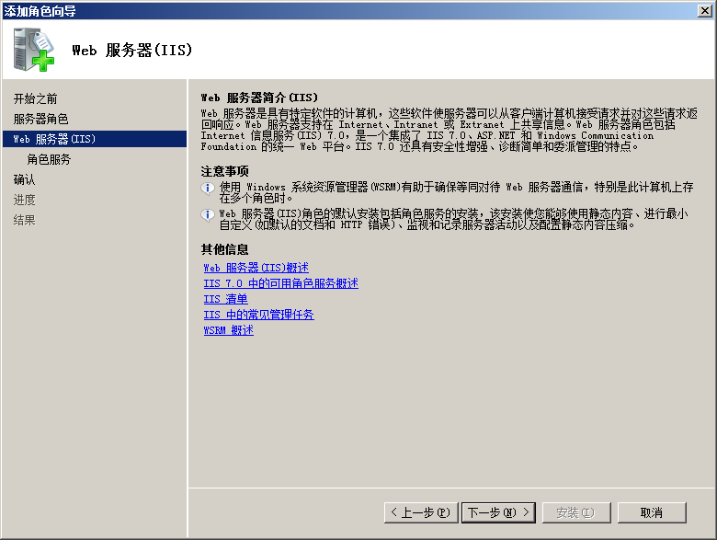
图8-3 Web服务器(IIS)
单击“下一步”按钮，显示如图8-4所示“选择角色服务”对话框，列出了Web服务器所包含的所有组件，用户可以手动选择。此处需要注意的是，“应用程序开发”角色服务中的几项尽量都选中，这样配置的Web服务器将可以支持相应技术开发的Web应用程序。FTP服务器选项是配置FTP服务器需要安装的组件，我们将在下一章做详细介绍。
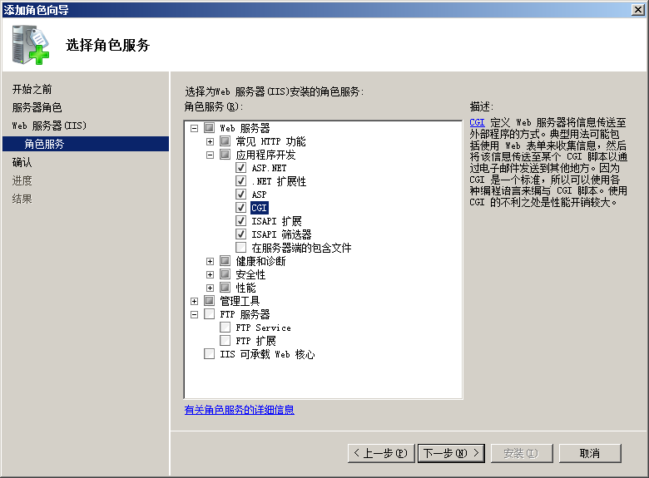
图8-4 选择角色服务
单击“下一步”按钮，显示如图“8-5”所示“确认安装选择”对话框。列出了前面选择的角色服务和功能，以供核对。
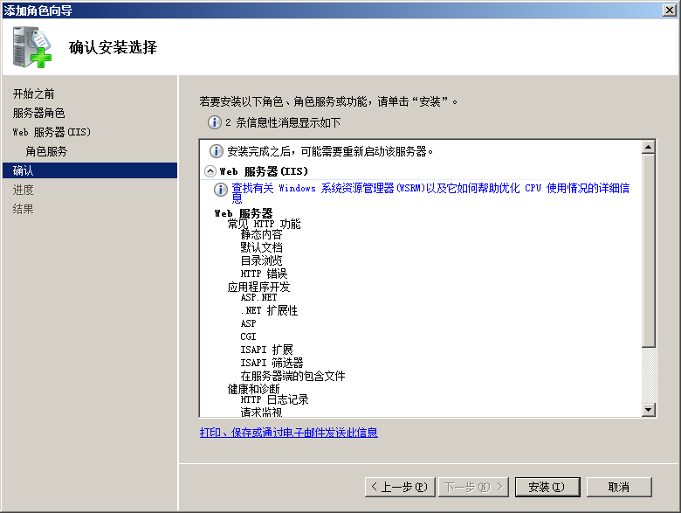
图8-5 确认安装选择
单击“安装”按钮，即可开始安装Web服务器。安装完成后，显示 “安装结果”对话框。
单击“关闭”按钮，Web服务器安装完成。
通过“开始-→管理工具-→Internet信息服务(IIS)管理器”，打开IIS服务管理器。即可看到已安装的Web服务器。如图8-6所示。Web服务器安装完成后，默认会创建一个名字为“Default Web Site”的站点。为了验证IIS服务器是否安装成功，打开浏览器，在地址栏输入Http://localhost或者“Http://本机ip地址”，如果出现如果如图8-7所示，说明Web服务器安装成功；否则，说明Web服务器安装失败，需要重新检查服务器设置或者重新安装。
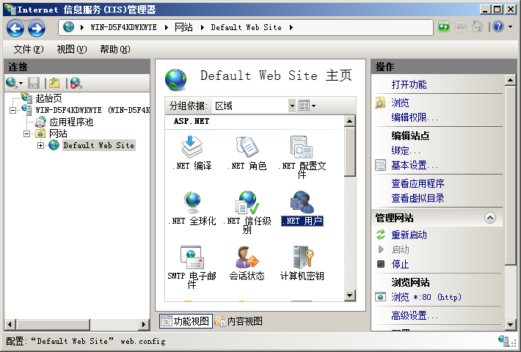
图8-6 Internet信息服务(IIS)管理器
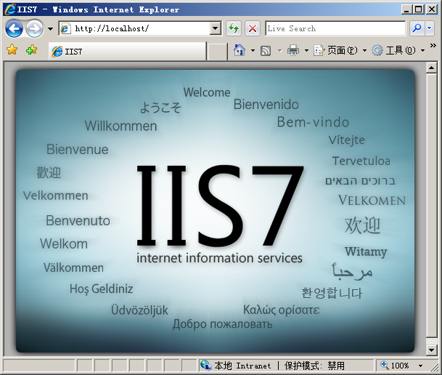
图8-7 Web服务器欢迎页面
到此，Web就安装成功并可以使用了。用户可以将做好的网页文件(如Index.htm)放到C:\inetpub\wwwroot这个文件，然后在浏览器地址栏输入http://localhost/Index.htm或者http://本机ip地址/Index.htm就可以浏览做好的网页了。网络中的用户也可以通过http://本机ip地址/Index.htm方式访问你的网页文件。

8.2.2 配置IP地址和端口
Web服务器安装好之后，默认创建一个名字为“Defalut web Site”的站点，使用该站点就可以创建网站。默认情况下，Web站点会自动绑定计算机中的所有IP地址，端口默认为80，也就是说，如果一个计算机有多个IP，那么客户端通过任何一个IP地址都可以访问该站点，但是一般情况下，一个站点只能对应一个IP地址，因此，需要为Web站点指定唯一的IP地址和端口。
在IIS管理器中，选择默认站点，如图8-6所示的“Default Web Site主页”窗口中，可以对Web站点进行各种配置；在右侧的“操作”栏中，可以对Web站点进行相关的操作。
点击“操作”栏中的“绑定”超链接，打开如图8-8所示“网站绑定”窗口。可以看到IP地址下有一个“*”号，说明现在的Web站点绑定了本机的所有IP地址。
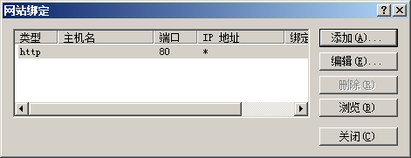
图8-8 网站绑定
点击“添加”按钮，打开“添加网站绑定”窗口，如图8-9所示。
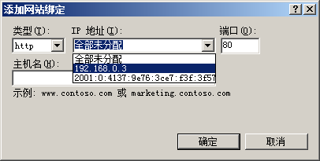
图8-9 添加网站绑定
点击“全部未分配”后边的下拉箭头，选择要绑定的IP地址即可。这样，就可以通过这个IP地址访问Web网站了。端口栏表示访问该Web服务器要使用端口号。在这我们就可以使用http://192.168.0.3访问Web服务器。此处的主机名，是该Web站点要绑定的主机名（域名），可以参考DNS章节的相关内容。
提示：Web服务器默认的端口是80端口，因此我们访问Web服务器时就可以省略默认端口；如果设置的端口不是80，比如是8000，那么访问Web服务器就需要使用“http://192.168.0.3:8000”来访问。

8.2.3 配置主目录
主目录即网站的根目录，保存Web网站的相关资源，默认路径为“C:\Inetpub\wwwroot”文件夹。如果不想使用默认路径，可以更改网站的主目录。打开IIS管理器，选择Web站点，点击右侧“操作”栏中的“基本设置”超级链接，显示如图8-10所示窗口。
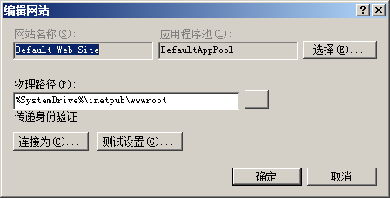
图8-10 编辑网站
在“物理路径”下方的文本框中显示就是网站的主目录。此处“%SystemDrive%\”代表系统盘的意思。
在“物理路径”文本框中输入Web站点的目录的路径，如d:\111，或者单击“浏览”按钮选择相应的目录。单击“确定”按钮保存。这样，选择的目录就作为了该站点的根目录。

8.2.4 配置默认文档
在访问网站时，我们会发现这么一个特点，我们在浏览器的地址栏输入网站的域名即可打开网站的主页，而继续访问其他页面会发现地址栏最后一般都会有一个网页名。那么为什么打开网站主页时不显示主页的名字呢？实际上，我们输入网址的时候，默认访问的就是网站的主页，只是主页名没有显示而已。通常，Web网站的主页都会设置成默认文档，当用户使用IP地址或者域名访问时，就不需要再输入主页名，从而便于用户的访问。下面来看如何配置Web站点的默认文档。
在IIS管理器中选择默认Web站点，在“Default Web Site主页”窗口中双击“IIS”区域的“默认文档”图标，打开如图8-11所示窗口。
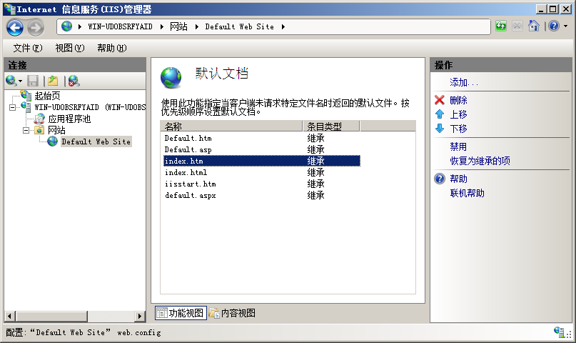
图 8-11 默认文档设置窗口
可以看到，系统自带了6种默认文档，如果要使用其他名称的默认文档，例如，当前网站是使用Asp.Net开发的动态网站，首页名称为Index.aspx，则需要添加该名称的默认文档。
单击右侧的“添加”超链接，显示如图8-12所示窗口，在“名称”文本框中输入要使用的主页名称。单击“确定”按钮，即可添加该默认文档。新添加的默认文档自动排在最上面。
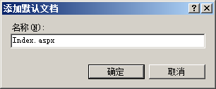
图8-12 添加默认文档
当用户访问Web服务器时，输入域名或IP地址后，IIS会自动按顺序由上至下依次查找与之相应的文件名。因此，配置Web服务器时，应将网站主页的默认文档移到最上面。如果需要将某个文件上移或者下移，可以先选中该文件，然后使用图8-11右侧“操作”下的“上移”和“下移”实现。
如果想删除或者禁用某个默认文档，只需要选择相应默认文档，然后单击图8-11右侧“操作”栏中的“删除”或“禁用”即可。

提示：默认文档的“条目类型”指该文档是从本地配置文件添加的，还是从父配置文件读取的。对于我们自己添加的文档，“条目类型”都是本地。对于系统默认显示的文档，都是从父配置读取的。

8.2.4 访问限制
配置的Web服务器是要供用户访问的，因此，不管使用的网络带宽有多充裕，都有可能因为同时连接的计算机数量过多而使服务器死机。所以有时候需要对网站进行一定的限制，例如，限制带宽和连接数量等。
选中“Default Web Site”站点，点击右侧“操作”栏中的“限制”超链接，打开如图8-13所示的“编辑网站限制”对话框。IIS7中提供了两种限制连接的方法，分别为限制带宽使用和限制连接数。
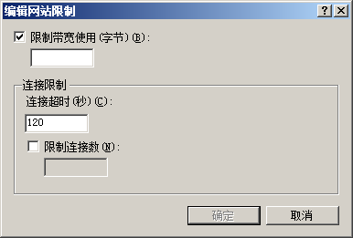
图8-13 编辑网站限制
选择“限制带宽使用(字节)”复选框，在文本框中键入允许使用的最大带宽值。在控制Web服务器向用户开放的网络带宽值的同时，也可能降低服务器的响应速度。但是，当用户Web服务器的请求增多时，如果通信带宽超出了设定值，请求就会被延迟。
选择“限制连接数”复选框，在文本框中键入限制网站的同时连接数。如果连接数量达到指定的最大值，以后所有的连接尝试都会返回一个错误信息，连接将被断开。限制连接数可以有效防止试图用大量客户端请求造成Web服务器负载的恶意攻击。在“连接超时”文本框中键入超时时间，可以在用户端达到该时间时，显示为连接服务器超时等信息，默认是120秒。
提示：IIS连接数是虚拟主机性能的重要标准，所以，如果要申请虚拟主机（空间），首先要考虑的一个问题就是该虚拟主机（空间）的最大连接数。

8.2.5 配置IP地址限制
有些Web网站由于其使用范围的限制，或者其私密性的限制，可能需要只向特定用户公开，而不是向所有用户公开。此时就需要拒绝所有IP地址访问，然后添加允许访问的IP地址(段)，或者拒绝的IP地址(段)。需要注意的是，要使用“IP地址限制”功能，必须安装IIS服务的“IP和域限制”组件。
（1）设置允许访问的IP地址
在“服务器管理器”(位置：开始-→程序-→管理工具)的“角色”窗口中，单击“Web服务器(IIS)”区域中的“添加角色服务”，打开如图8-14所示窗口。添加“IP和域限制”角色。如果先前安装IIS时已安装该角色，那么就不需要安装；如果没有安装，则选中该角色服务，安装即可。
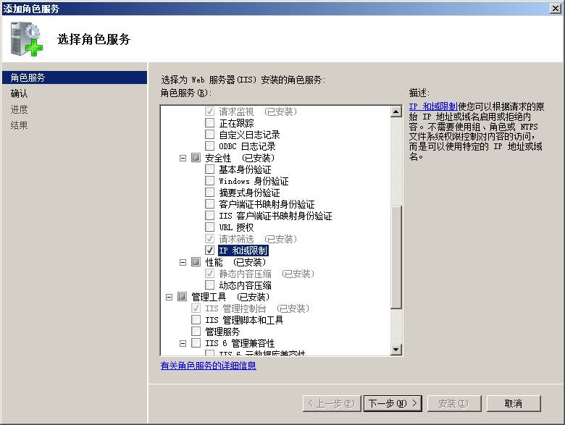
图 8-14 添加角色服务
安装完成后，重新打开IIS管理器，选择Web站点，双击“IP地址和域限制”图标，显示如图8-15所示“IP地址和域限制”窗口。
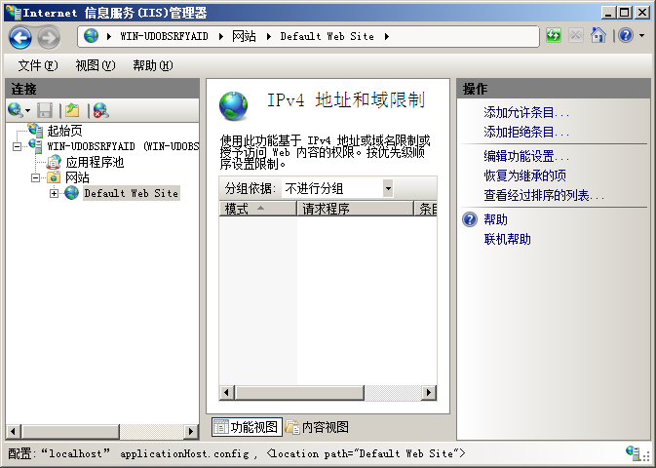
图 8-15 IP地址和域限制
单击右侧“操作”栏中的“编辑功能设置”链接，显示如图8-16所示“编辑IP和域限制设置”对话框。在下拉列表中选择“拒绝”选项，那么此时所有的IP地址都将无法访问站点。如果访问，将会出现“403.6”的错误信息。
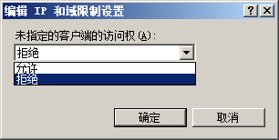
图 8-16 编辑IP地址和域限制设置
在右侧“操作”栏中，单击“添加允许条目”按钮，显示“添加允许限制规则”窗口，如图8-17所示。如果要添加允许某个IP地址访问，可选择“特定IPv4地址”单选按钮，键入允许访问的IP地址。

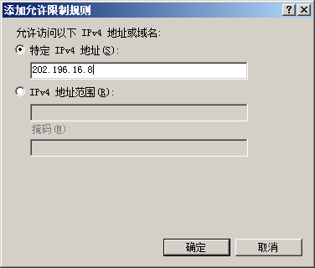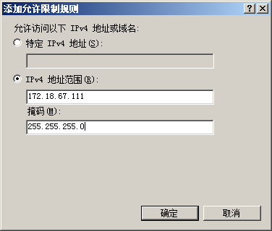
图8-17 添加允许限制规则 图8-18 添加IP地址段
一般来说，我们需要设置一个站点是要多个人访问的，所以大多情况下要添加一个IP地址段，可以选择“Ipv4地址范围”单选按钮，并键入IP地址及子网掩码或前缀即可，如图8-18所示。需要说明的是，此处输入的是IPv4 地址范围中的最低值，然后输入子网掩码，当 IIS 将此子网掩码与“IPv4 地址范围”框中输入的 IPv4 地址一起计算时，就确定了 IPv4 地址空间的上边界和下边界。
经过以上设置后，只有添加到允许限制规则列表中的IP地址才可以访问Web网站，使用其它IP地址都不能访问，从而保证了站点的安全。
（2）设置拒绝访问的计算机
“拒绝访问”和“允许访问”正好相反。“拒绝访问”将拒绝一个特定IP地址或者拒绝一个IP地址段访问Web站点。比如，Web站点对于一般的IP都可以访问，只是针对某些IP地址或IP地址段不开放，就可以使用该功能。
首先打开“编辑IP和域限制设置”对话框，选择“允许”，使未指定的IP地址允许访问Web站点。参考图8-16。
单击“添加拒绝条目”超链接，显示如图8-19所示对话框，添加拒绝访问的IP地址或者IP地址段即可。操作步骤和原理与“添加允许条目”相同，这里不再重复。
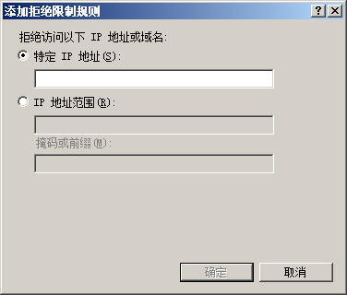
图8-19 添加拒绝限制规则

8.2.6配置MIME类型
IIS服务器中Web站点默认不单单支持象.htm，.html等这些网页文件类型，还支持大部分的文件类型，比如.avi，.jpg等等。但是，如果文件类型不为Web网站所支持，那么，在网页中运行该类型的程序或者从Web网站下载该类型的文件时，将会提示无法访问。此时，需要在Web网站添加相应的MIME类型，比如ISO文件类型。MIME（Multipurpose Internet Mail Extensions）即多功能Internet邮件扩充服务，可以定义Web服务器中利用文件扩展所关联的程序。
如果Web网站中没有包含某种MIME类型文件所关联的程序，那么，用户访问该类型的文件时就会出现如图8-20所示的错误信息。

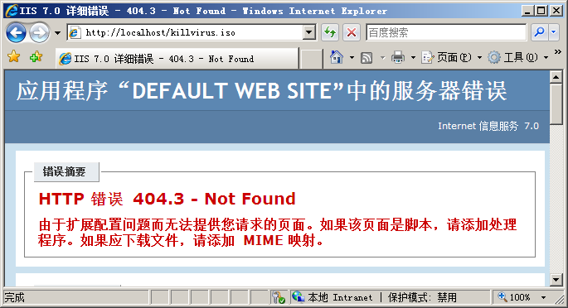
图8-20缺少文件类型错误
在IIS管理器，选择“网站”中需要设置的Web站点，在主页窗口中双击“MIME类型”图标，显示如图8-21所示“MIME类型”窗口，列出了当前系统中已集成的所有MIME类型。
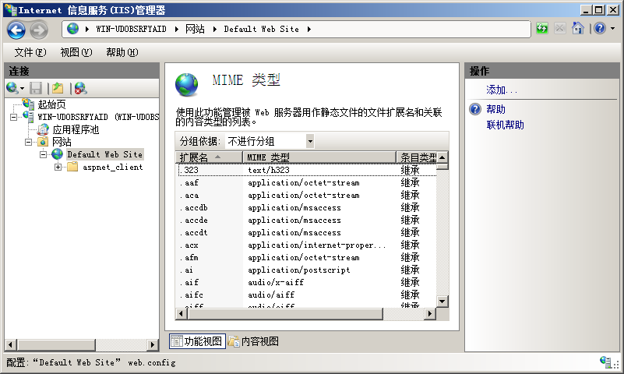
图8-21 MIME类型窗口
如果想添加新的MIME类型，可以在“操作”栏中单击“添加”按钮，显示如图8-22所示的“添加MIME类型”对话框。在“文件名扩展名”文本框中键入想要添减的MIME类型，例如“.ISO”，“MIME类型”文本框中键入文件扩展名所属的类型。
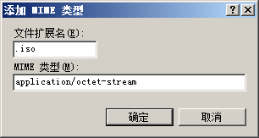
图8-22 添加MIME类型
提示：如果不知道文件扩展名所属的类型，可以在MIME类型列表中选择相同类型的扩展名，双击打开“编辑MIME类型”对话框。在“MIME类型”文本框中复制相应的类型即可。
按照同样的步骤，可以继续添加其它MIME类型。这样，用户就可以正常访问Web网站的相应类型的文件了。当然如果需要修改MIME类型，可以双击打开进行编辑；如果要删除MIME类型，可以选中相依的MIME类型，点击“操作”栏的“删除”即可。

8.3 创建和管理虚拟目录
虚拟目录技术可以实现对Web站点的扩展。虚拟目录其实是Web站点的子目录，和Web网站的主站点一样，保存了各种网页和数据，用户可以象访问Web站点一样访问虚拟目录中的内容。一个Web站点可以拥有多个虚拟目录，这样就可以实现一台服务器发布多个网站的目的。虚拟目录也可以设置主目录、默认文档、身份验证等，访问时和主网站使用相同的IP和端口。

8.3.1 创建虚拟目录
在IIS管理器中，选择欲创建虚拟目录的Web站点，比如Defalt Web Site站点，右击并选择快捷菜单中的“添加虚拟目录”选项，显示如图8-23所示的“添加虚拟目录”对话框。在“别名”文本框中键入虚拟目录的名字，“物理路径”文本框中选择该虚拟目录所在的物理路径。虚拟目录的物理路径可以是本地计算机的物理路径，也可以是网络中其它计算机的物理路径。
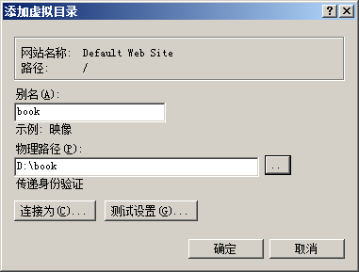
图8-23 添加虚拟目录
单击“确定”按钮，虚拟目录添加成功，并显示在Web站点下方作为子目录。按照同样的步骤，可以继续添加多个虚拟目录。另外，在添加的虚拟目录上还可以添加虚拟目录。
选中Web站点，在Web网站主页窗口中，单击右侧“操作”栏中的“查看虚拟目录”链接，可以查看Web站点中的所有虚拟目录。

8.3.2 管理配置虚拟目录
虚拟目录和主网站一样，可以在管理主页中进行各种配置管理和配置，如图8-24所示，可以和主网站一样配置主目录、默认文档、MIME类型及身份验证等。并且操作方法和主网站的操作完全一样。唯一不同的是，不能为虚拟目录指定IP地址、端口和ISAPI筛选。
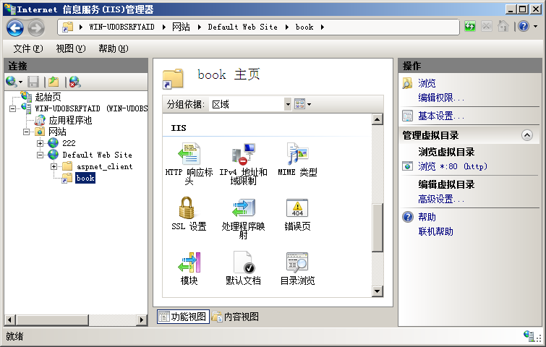
图 8-24 虚拟目录主页
配置过虚拟目录后，我们就可以访问虚拟目录中的网页文件，访问的的方法是：“http://ip地址/虚拟目录名/网页”针对我们刚才创建的book虚拟目录，我们就可以使用http://localhost/book/index.htm或者“http;//192.168.0.3/book/index.htm”访问。

8.4 创建和管理虚拟网站
如果公司网络中想建多个网站，但是服务器数量又少，而且网站的访问量也不是很大的话，无需为每个网站都配置一台服务器，使用虚拟网站技术，就可以在一台服务器上搭建多个网站，并且每个网站都拥有各自的IP地址和域名。当用户访问时，看起来就像是在访问多个服务器。
- 利用虚拟网站技术，可以在在一台服务器上创建和管理多个Web站点，从而节省了设备的投资，是中小企业理想的网站搭建方式。虚拟网站技术具有很多优点。
- 便于管理：虚拟网站和真正的Web服务器配置和管理方式基本相同。
- 分级管理：不同的虚拟网站可以指定不同的人员管理。
- 性能和带宽调节：当计算机配置了多个虚拟网站时，可以按需求为每一个虚拟站点分配性能和带宽。
- 创建虚拟目录：在虚拟Web站点同样可以创建虚拟目录。

8.4.1 创建虚拟网站的方式介绍
在一台服务器上创建多个虚拟站点，一般有三种方式，分别是IP地址法，端口法和主机头法。现在介绍如下。
- Ip地址法：可以为服务器邦定多个Ip地址，这样就可以为每个虚拟网站都分配一个独立的IP地址。用户可以通过访问IP地址来访问相应的网站。
- 端口法：端口法指的是使用相同的IP地址，不同的端口号来创建虚拟网站。这样在访问的时候就需要加上端口号。
- 主机头法：主机头法是最常用的创建虚拟Web网站的方法。每一个虚拟Web网站对应一个主机头，用户访问时使用DNS域名访问。主机头法其实就是我们经常见到的“虚拟主机”技术。

8.4.1 使用IP地址创建
如果服务器的网卡邦定有多个IP地址，就可以为新建的虚拟网站分配一个IP地址，用户利用IP地址就可以访问该站点。首先，我们为服务器添加多个IP，打开“本地连接属性”窗口，选中“Internet 协议版本4”，点击“属性”---〉高级---〉添加，即可为服务器再添加IP地址。
在IIS管理器的“网站”窗口中，右击“网站”并选择菜单中的“添加网站”选项，或者单击右侧“操作”栏中的“添加网站”链接，显示如图8-25所示“添加网站”对话框。
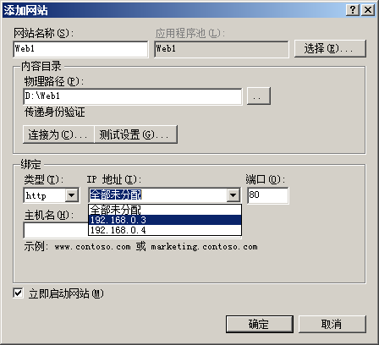
图 8-25 添加网站
- 网站名称：即要创建的虚拟网站的名称。
- 物理路径：即虚拟网站的主目录。
- IP地址：为虚拟网站配置的IP地址， IP地址192.168.0.4是我们后来添加的IP。
设置完成后单击“确定”按钮，一个新的虚拟网站创建完成。使用分配的IP地址就可以访问Web网站了。
用同样的方法可以添加Web2站点，IP地址使用我们后来添加的IP地址192.168.0.4。这样，一台服务器使用不同的IP地址创建了多个虚拟网站。需要说明的是，使用多IP地址创建Web网站，在实际应用中存在很多问题，不是最好的解决方案。下面我来看另外一种实现方法。

8.4.2 使用端口号创建
如果服务器只有一个IP地址，就可以通过指定不同的端口号的方式创建Web网站，实现一台服务器搭建多个虚拟网站的目的。用户访问此方式创建的网站时就必须加上端口号，如：“http://192.168.0.3:85”。
同样的方法，在IIS管理器中选择“添加网站”选项，打开如图8-26所示窗口。输入网站名称，设定主目录，IP地址选择默认，端口号处填写要使用的端口号，如85。
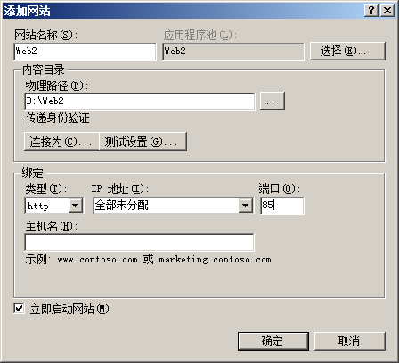
图8-26 使用端口号创建虚拟网站
单击“确定”按钮，一个新的虚拟网站创建成功。如果需要再创建多个网站，只需设置不同的端口即可。
8.4.3 使用主机头创建虚拟网站
使用“主机头法”创建虚拟网站是目前使用最多的方法。可以很方便的实现在一台服务器上架设多个网站。使用主机头法创建网站时，应事先创建相应的DNS名称，而用户在访问时，只要使用的相应的域名即可访问。
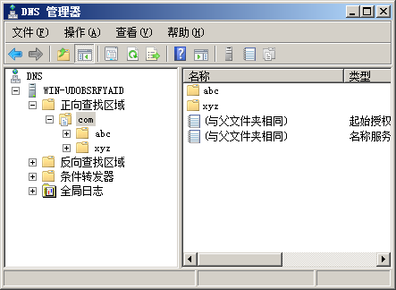
在DNS控制台中，需先将IP地址和域名注册到DNS服务器中。如图8-27所示（需先安装DNS服务，然后添加域名和IP地址的邦定。具体操作请参考DNS服务器配置章节）。

图 8-27 DNS服务器中设置域名
在图8-27中，我们添加了两个域名，www.abc.com 和www.xyz.com。
在IIS管理器中的“网站”窗口中，右击“网站”并选择快捷菜单中的“添加网站”选项，显示“添加网站”对话框，如图8-28所示。设置网站名称，物理路径，IP地址默认，在“主机名”文本框中键入规划好的主机头名即可。
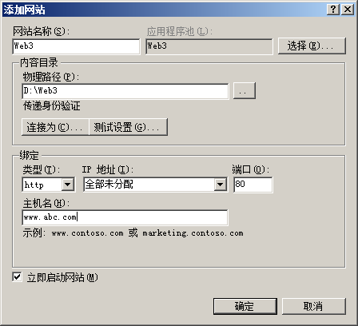
图8-28使用主机头法添加网站
单击“确定”按钮，网站创建成功。同样的方法，创建Web4站点，物理路径对应D：\Web4目录，绑定www.xyz.com主机名。这样，就可以通过域名访问相应的站点。
虚拟目录和虚拟网站是有区别的，利用虚拟目录和虚拟网站都可以创建Web站点，但是，虚拟网站是一个独立的网站，可以拥有独立的DNS域名、IP地址和端口号；而虚拟目录则需要挂在某个虚拟网站下，没有独立的DNS域名、IP地址和端口号，用户访问时必须带上主网站名。

8.5 搭建动态网站环境
默认情况下，IIS中的Web网站只支持运行静态HTML页面，但从现在的网站技术来说，一般都采用动态技术实现，这就需要在IIS中搭建动态网站环境。在IIS中可以配置多种动态网站技术环境，如Asp，jsp，PHP等。在此，我们将对如何搭建Asp环境和PHP环境做一具体介绍。

8.5.1 搭建Asp环境
Active Server Pages（Asp）是微软提供的动态网站技术，可以用来创建和运行动态交互式网页。使用IIS架设的Web服务器可以运行Asp网页。
要搭建Asp运行环境，首先要确保安装了Asp组件。在“添加角色服务”向导中，选中“Asp.net”和“Asp”复选框，如图8-29所示。

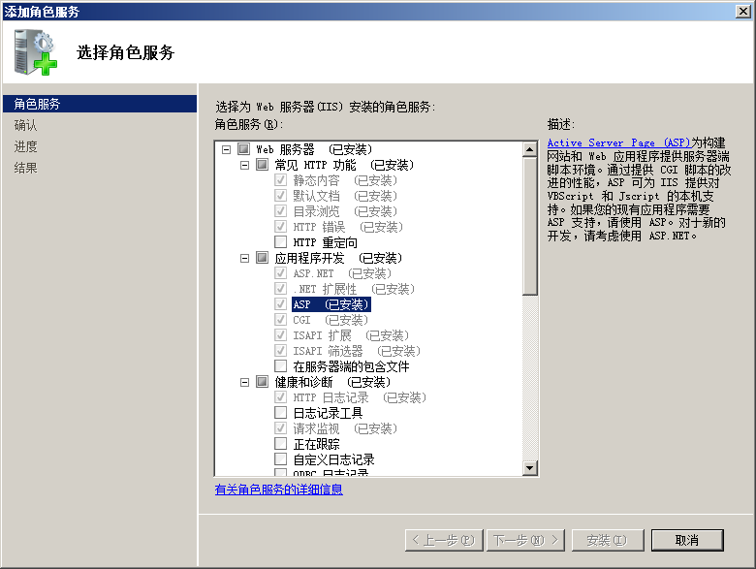
图8-29安装Asp.net和Asp
打开IIS管理器，选择Web站点，在主页窗口中双击“asp”图标，显示如图8-30所示的窗口，可以设置Asp属性，包括编译、服务和行为等设置。此处需要将“启用父路径”的属性设置为True。
需要说明一点的是，在64位的Windows Server 2008系统中没有Jet 4.0驱动程序，而 IIS7应用程序池默认没有启用32位程序，所以需要在IIS7中启用32位程序。
方法如下：在IIS管理器中，选中“应用程序池”，点击右侧操作栏的“设置应用程序池默认设置”，将“启用32位应用程序”设置为True即可。

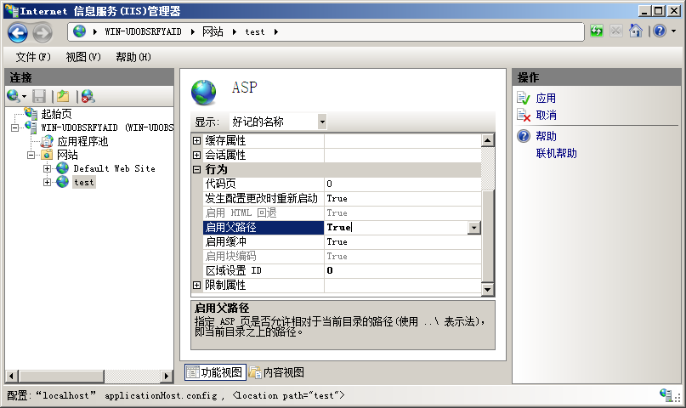
图 8-30 Asp设置窗口

8.5.2 搭建PHP环境
PHP是一种新型的编写语言，可以方便快捷的编写出功能强大、运行速度快，并可以运行于Windows、UNIX、Linux操作系统的Web程序。PHP编写的Web应用程序一般采用Apache服务器；但是，IIS也可以支持PHP。默认情况下，IIS并不支持PHP程序，需要安装相应的PHP程序。PHP目前for windows的最新版本为5.3版，可以从其官方网站(http://windows.php.net/download/)下载。
下载PHP安装程序后，双击安装程序进行安装，安装过程中，在如图8-31所示的Web Server Setup页面，选择IISFastCGI选项。其他过程选择默认选项即可。
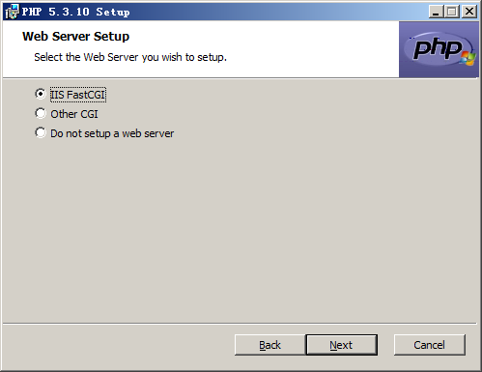
图8-31 web server setup
安装完成后，打开IIS，选择默认网站，双击“处理应用程序映射”图标，会看到一个名为“Php_via_FastCGI”的程序映射名称，该映射说明对于*.php的应用程序，都将使用FastCgiMoudle处理程序来处理。至此，PHP环境已经搭建完毕。
在默认网站下添加一个index.php的测试页面，键入内容为：
<?php phpinfo();?>
保存并退出。
在浏览器中输入：http://localhost/index.php，如果配置正确的话，将会出现如图8-32所示的PHP配置信息。否则，说明PHP配置不成功，需要检查并重新设置。
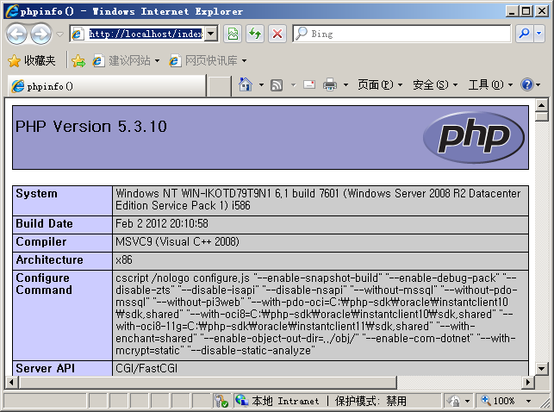
图8-32 PHP测试页
本章小结
Web服务是最广泛的网络应用服务，实现信息浏览和存取。本章介绍了Web服务的工作原理，安装步骤、Web服务的配置配置及维护等，最后介绍了如何在IIS中搭建常见的动态网站环境。

习 题
1．练习安装IIS，启动、暂停WWW服务。如何测试Web服务是否正常工作？
2．Web服务默认端口号是多少？如何访问Web服务？
3．创建虚拟网站得方式有哪几种？
4．简要说明虚拟网站和虚拟目录的区别？
5．若需要Web站点支持ASP，应做哪些设置？

实 训
题目1：WWW服务器配置与管理
内容与要求：
1．在Windows Server 2008服务器上安装IIS服务。
2．配置与管理WWW服务器：
（1）添加新的Web站点。
（2）管理Web站点，设置站点属性，如将连接并发数限制为3个，如何设置，并测试设置效果。
（3）自己编写一个简单网页，添加到Web站点上作为默认首页面。
（4）使用ASP编写一个简单网页，如何让该页面正常访问。
（5）为安装IIS的Windows Server 2008配置两个IP地址，实验能否在两个网段访问相同Web站点？
思考：WWW服务的原理（与域名解析的关系），要想用域名访问WWW服务器，需要在DNS服务器上进行什么设置？

